

Муниципальное образовательное учреждение
дополнительного образования детей
« Центр детского творчества « Росинка»
Гороховецкого района Владимирской области

Сувенирная
кукла
в национальном
костюме

Руководитель проекта:
Боровкова Е.В.
педагог дополнительного
образования

г. Гороховец 2010

Оглавление

- Актуальность проекта
- Обоснование темы, выбранного проекта
- План организации по изготовлению проектируемого изделия.
- Изучение истории русского костюма.
- Эскиз модели костюма
- Дизайн –анализ
- Характеристика используемых материалов
- Расчетная часть
- Технологическая часть
- Техника безопасности
- Результат проведенной работы

Сувенирная кукла
в русском народном костюме

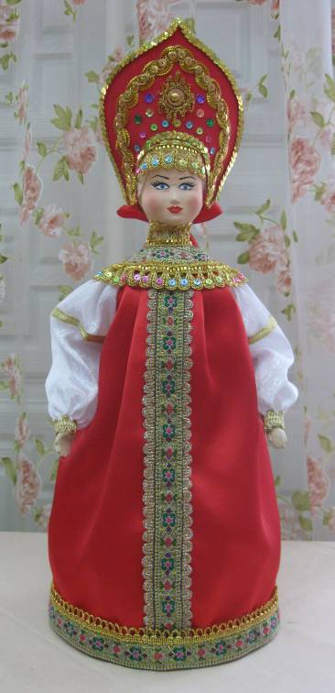

Цель проекта
воспитание граждан России, знающих и бережно относящихся к богатому наследию прошлого, творчески переосмысливающих это наследие.

Задачи проекта.

- формирование понимания значения декоративно-прикладного искусства как средства отражения мира, духовной летописи народа;
- изучение детьми многовекового культурного наследия нашей страны, и наследия бывших союзных республик, восстановление связи поколений;
- развитие фантазии, художественного вкуса, воображения и творческих способностей детей;
- воспитание умения самовыражаться и одновременно работать в коллективе;
- допрофессиональная ориентация через лучшие традиции женского рукоделия.

Основные методы и формы работы в проекте.
- наглядная демонстрация образцов,
- практическая работа,
- поиск информации о народном костюме и использовании народных мотивов,
- выставка готовых изделий.
Принципы обучения:
- Адаптивность,
- Сотворчество и ответственность,
- Индивидуализация и дифференциация,
- Доброжелательность и достоинство.

Актуальность проекта.

Актуальность проекта состоит в том, что он направлен на изучение детьми многовекового культурного наследия нашей страны, и наследия бывших союзных республик, как социокультурная ценность, от сохранения и приумножения которой зависит процветание России и россиян.
В настоящее время в стране обострены национальные проблемы, приводящие к неуважению традиций, обычаев соседствующих народов. Происходит забвение молодым поколением прошлого.
Уважение к человеку иной национальности, знание национальных традиций – признак высокой культуры. В ее лучших традициям мы обязаны растить своих детей, что, и предусмотрено данным проектом.

Обоснование выбора проекта.

Сувенирная кукла – это один из видов декоративно-прикладной деятельности, в которой сочетаются различные элементы рукоделия: шитье, вышивка, аппликация.
Работа над проектом позволит ребенку развить воображение, чувство формы и цвета, точность и аккуратность, трудолюбие, познакомит с традициями народного творчества различных национальностей.

Дизайн – анализ.
Национальные костюмы служат многим целям: они позволяют сохранить культурное наследие страны, информировать общественность об их истории, объединяющих граждан чувствах национального единства, и выражать патриотизм.
Мода и стилистика часто затрагивает национальные костюмы, берет некоторые мотивы из них, используя их в самых современных нарядах. Многие страны, в том числе и Россия имеют несколько вариантов аутентичных костюмов. На внешний вид костюма влияют различные факторы: климат и география, семейное положение или социальный класс, профессия, национальные цвета или другие символы, разные периоды времени. Я планирую, что мой проект будет состоять из 12 кукол в национальных костюмах следующих государств (республик):
  - Украина;
  - Беларусь;
  - Латвия;
  - Литва;
  - Эстония;
  - Узбекистан;
  - Армения;
  - Грузия;
  - Молдова;
  - Казакстан;
  - Татарстан;
  - Кыргызстан.
Сувенирная кукла в национальном костюме - яркое и неповторимое явление национальной культуры, изучение которой обогащает, доставляет радость общения с настоящим искусством.

Экологическое обследование.

Работа выполнена из материалов, тканей, ниток из натуральных и синтетических волокон, которые не наносят вреда окружающей среде и здоровью человека.

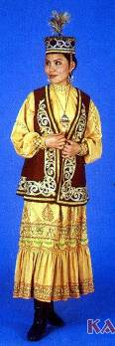
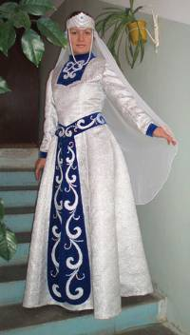
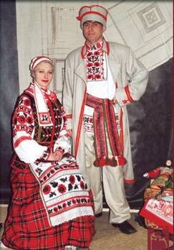
Белорусский
национальный костюм

Казахский
национальный костюм
Грузинский
национальный костюм

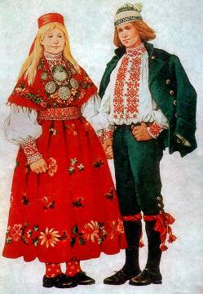
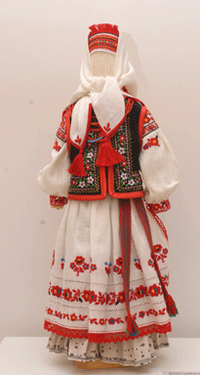
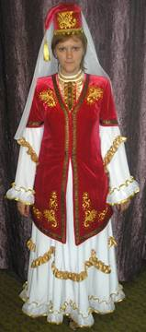

Эстонский
национальный костюм
Русский
народный костюм
Татарский
национальный
костюм

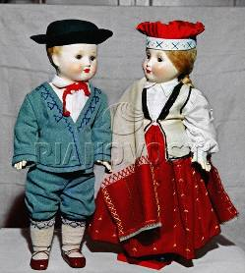
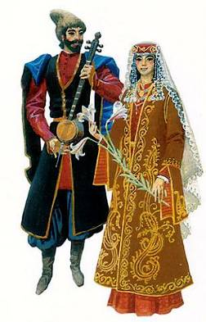

Латышский
национальный костюм

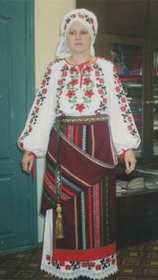
Армянский
национальный костюм

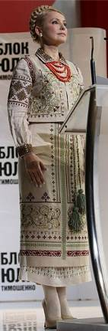
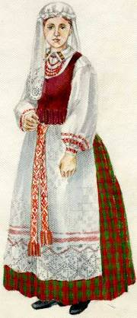

Молдавский
национальный костюм

Литовский
национальный костюм
Украинский
национальный костюм

Схема
работы над проектом.

Сувенирная кукла
в национальном костюме
История
национального костюма
Цели,
задачи

материалы

моделирование

Стоимость
Технологическое
изготовления

Техника
безопасности

Технологическая карта
изготовления русского праздничного костюма ХVIII века
№ п./п. | Последовательность  выполнения работы | Графическое  изображение | Инструменты,  приспособления
1. | Раскрой основы  туловища из картона.  Обводим  выкройку-лекало  на картон, вырезаем,  скручиваем на конус, склеиваем края |  | Выкройка-лекало, карандаш, картон, ножницы, клей ПВА
2. | Раскраиваем сарафан.  Обводим выкройку-лекало на ткань,  вырезаем |  | Шелковая ткань красного цвета, мел, ножницы
3. | Раскраиваем рукава.  Обводим  выкройку-лекало на ткань, вырезаем |  | Шелковая ткань белого цвета, мел, ножницы
4. | Пришиваем  золотую тесьму  на кокетку. |  | Золотая тесьма, нитки х/б,  ножницы, игла,  наперсток  швейная машина
5. | Пришиваем  золотую тесьму  к сарафану  и обрабатываем низ сарафана золотой тесьмой. |  | Золотая тесьма с национальным  мотивом, нитки х/б,  ножницы, игла,  наперсток,  швейная машина
6. | Обрабатываем рукава.  Пришиваем  золотую ленту  к рукаву.  Прокладываем строчку для сборки рукава  понизу. Сметываем рукав по боковому шву, стачиваем,  разутюживаем.  Пришиваем золотой манжет. |  | Золотая лента,  нитки х/б,  ножницы, игла,  наперсток,  швейная машина, утюг
7. | Втачиваем рукав в пройму. |  | нитки х/б,  ножницы,  швейная машина,
8. | Соединяем средние задние срезы сарафана: складываем лицевыми сторонами, наметываем срезы, стачиваем, разутюживаем. |  | нитки х/б,  ножницы, игла,  наперсток,  швейная машина, утюг
9. | Соединяем кокетку с нижней частью  Сарафана,  прокладываем строчку по верхнему срезу  сарафана, делаем сборку до размера  кокетки, «накладным» швом приметываем кокетку к сарафану. |  | нитки х/б,  ножницы, игла,  наперсток,  швейная машина
10. | Расписываем  голову куклы |  | Заготовка головы, кисть, краски  темперные.
11. | Делаем волосы из  полушерстяных ниток или штопки. Нитки наматываем на книгу шириной 20-25 см.  ниточка к нитке,  осторожно разрезаем, посередине  прокладываем строчку нитками в тон волос |  | нитки п/ш,  нитки х/б,  ножницы, игла,  швейная машина
12. | Вставляем  и приклеиваем голову к основе туловища. Приклеиваем волосы по центру, немного выше лицевой части, заплетаем косу,  вплетая ленты. |  | Клей «Мастер», ножницы, лента
13. | Выкраиваем  из картона кокошник, обклеиваем его  красной шелковой  тканью, украшаем тесьмой, паетками. |  | Картон, ножницы, лента, паетки, красная шелковая ткань, тесьма
14. | Одеваем кокошник на голову и завязываем ленту на бант |  | кокошник

История
русского национального костюма.

Русский национальный костюм можно условно подразделить на костюм Киевской и Северо-Восточной Руси 10-14 веков, костюм Московской Руси 15-17 веков, народный костюм 18 – начала 20 века. Кроме того, в каждом временном периоде можно выделить костюм, традиционный для простолюдинов, и наряды знатных особ. До принятия христианства в одежде древних славян прослеживаются черты скифского костюма (рубахи, штаны). Основными материалами для одежды в этот период были лен и шерсть. В 10 веке под влиянием новой веры в костюме князей и их окружения появляются пришедшие из Византии шелковые туники, плащи-корзно на красной подкладке, в гардеробе их жен и дочерей появляются туники, далматики, драпирующиеся плащи. Одежда знатных особ шилась из дорогих привозных тканей и украшалась золотым и серебряным шитьем, драгоценностями, мехами.
Традиционной повседневной одеждой простолюдинов в 10-14 веков были рубахи и порты. Рубахи шили из льняной ткани различных цветов или пестряди длиной ниже бедер с цельнокроеными рукавами. Их носили навыпуск и подвязывали на талии цветным шнурком или узким ремнем. По праздникам рубаху дополняли расшитыми зарукавьями и круглыми воротниками. Порты – это мужские штаны, суживающиеся к низу и подвязывающиеся на талии шнурком. Традиционной обувью крестьян (как мужчин, так и женщин) были лапти, вместо носков в те времена были онучи, полоски ткани, которыми обвязывали ступни и щиколотки. На голове мужчины носили войлочные колпаки.
Основой женского народного костюма 10-14 веков являлась длинная рубаха с длинными рукавами, украшенная по горловине вышивкой или полосой ткани контрастного цвета. Рубаху никогда не носили просто так, сверху надевали поневу, запону или нагрудник. Понева – это юбка ниже колен, состоящая из трех прямоугольных кусков ткани, соединенных на талии поясом. Поневы обычно шили из яркой цветной ткани. Запона представляла собой прямое платье без рукавов с круглым вырезом, с разрезами по бокам от талии донизу. Запону подвязывали шнурком. Нагрудник – это верхнее короткое платье с короткими рукавами и круглым вырезом, украшенное по подолу и горловине вышивкой или полосами ткани другого цвета. По головному убору можно было судить о семейном положении женщины. Незамужние девушки носили повязки или обручи, а замужние покрывали голову повойником (что-то вроде платка) и убрусом (куском длинной ткани, который определенным образом обвязывали вокруг головы).
В 15-17 веках повседневный костюм крестьян несколько меняется. Так традиционный разрез на горловине мужской рубахи перемещается из центра в левую сторону, а сама рубаха становится короче и получает название «косоворотка». Появляется распашная одежда, застегивающаяся на пуговицы: зипун и кафтан. Зипун представлял собой суконное платье выше колен, чуть расширенное книзу, с узкими рукавами и застежкой встык. Кафтан – это верхняя одежда длиной ниже колен с длинными рукавами и высоким воротником. Кафтаны знатных бояр обычно богато украшали дорогими тканями, вышивкой, тесьмой или галуном. Верхней зимней одеждой была распашная шуба, длинная, с широкими рукавами и большим воротником на подкладке из соболя, лисицы, зайца, песца, белки, овчины. Сверху шубу обычно покрывали тканью (крестьяне использовали для этого сукно, а бояре – дорогие привозные ткани).
В этот период костюмы феодальной знати и крестьян начинают все больше различаться, и не только качеством тканей и отделкой, а даже покроем одежды. В 15-17 веках в гардероб знатных особ входят такие предметы одежды, как ферязь и охабень. Ферязь – кафтан особого покроя длиной до пола с длинными рукавами, сшитый из шелковой или бархатной ткани. Ферязь было принято надевать только на одну руку, сильно присборивая при этом длинный рукав, второй же свободно висел позади почти до самого пола. Охабень тоже представлял собой разновидность кафтана с большим четырехугольным воротником, который свисал на спине, и длинными рукавами, завязывавшимися сзади. Такой кафтан носили на плечах. Оба этих предмета одежды были совершенно неприспособленны к выполнению какой-либо работы и предназначались только для того, чтобы подчеркнуть сословную принадлежность их обладателя.
В женском костюме 15-17 веков тоже появляются некоторые новшества, хотя основой его по-прежнему является прямая длинная рубаха. Поверх нее теперь надевают сарафан – разновидность платья с прямым лифом на бретелях и расклешенной юбкой. Крестьянки шьют его из льняной ткани, а знатные девушки – из шелка и парчи. Спереди сарафана по центру сверху донизу пришивалась полоса широкой тесьмы или расшитой ткани контрастного цвета. Сарафан подпоясывался под грудью. Кроме того, верхней женской одеждой была душегрея – короткая распашная одежда на лямках, с подкладкой или без нее. Душегрею шили из красивых узорчатых тканей и дополнительно украшали по краю расшитой тесьмой.
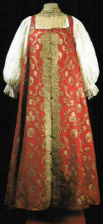
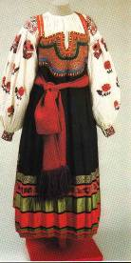
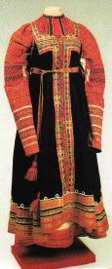
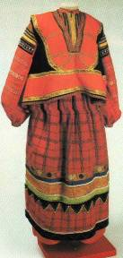

Купеческие и боярские дочери в это время поверх рубахи носили летник – длинное платье прямого покроя с широкими рукавами, до локтя сшитыми наподобие колокола, а далее просто свисавшими почти до пола. В боковые части платья пришивалось несколько клиньев, за счет чего одежда становилась очень широкой внизу. Воротник и свисавшие рукава богато украшали жемчугом, расшивали золотом и шелком. Теплой верхней одеждой была накладная шубка с длинными рукавами. Телогрея представляла собой длинную распашную одежду с откидными рукавами, застегивающуюся на пуговицы или завязки.
Важным элементом женского костюма был головной убор. Девушки не покрывают голову, а украшают косу цветными лентами и бусами, на голову надевают обручи или венцы. Замужние женщины носят «кички» – головные уборы, состоящие из обруча, матерчатого чехла и украшенного задника. В это же время появляется кокошник – головной убор с плотной передней частью разных форм, богато украшенный золотой и серебряной вышивкой, жемчугом и драгоценными камнями. Кокошник завязывался сзади на широкие ленты, спереди иногда на лоб и виски спадали драгоценные подвески или бусы. Сзади к кокошнику могли прикреплять тонкие красивые ткани, которые складками спадали до талии, а то и до самого пола. Зимой знатные барышни носили меховые шапки, наподобие мужских.
В петровскую и последующие эпохи костюм дворянства сильно меняется и становится уже не русским национальным костюмом, а разновидностью европейского. Только в крестьянской и отчасти купеческой среде сохраняются старые традиции. Мужчины по-прежнему носят рубахи, порты, зипуны и кафтаны, овчинные шубы. Практически не меняется и женский костюм. Основной женской одежды продолжает оставаться рубаха и сарафан. В разных местностях традиционными являлись разные расцветки и способы покроя сарафанов. В 18 веке их шили из холста и бязи красного или синего цвета и украшали центральной вертикальной планкой из ленты, кружева, ряда пуговиц, такая же лента пришивалась по низу подола, наверху сарафана, а иногда и под грудью. В 19 веке сарафаны шьют из ситца, кумача, сатина, атласа и других покупных тканей, часто не однотонных, а узорчатых, наверху ткань собирают в мелкие складки. Принадлежностью женского костюма продолжают оставаться и такие предметы одежды, как епанча, душегрея, понева и передник.
Люди с давних времен украшали свою одежду, жилище, орудия труда и предметы быта различными орнаментами. Это были не просто рисунки, а магические символы, которые должны были защищать их обладателей от нечистой силы. Кроме того, орнамент неизменно придавал вещам нарядный и праздничный вид. Для каждого народа характерны собственные мотивы и сюжеты в орнаментах, и русский народ не исключение.
С давних времен вышивка украшала одежду славян. Ее обычно помещали в тех местах, которые граничили с открытым телом (воротник, подол, рукава, плечи), потому что славяне верили, что в этих местах нечистая сила может проникнуть в человека, а вышитые узоры представляли собой магические знаки, которые оберегали его от всего дурного. Орнамент обычно состоит из отдельных мотивов, которые многократно повторяются по всей площади вышивки, а иногда из нескольких мотивов, чередующихся друг с другом. Отдельным мотивом может быть цветок, дерево, животное или любое другое изображение. Кроме основного мотива, в орнамент могут входить различные геометрические фигуры, линии, завитки, которые как бы связывают отдельные мотивы между собой, создавая цельный рисунок.

Для древнерусского орнамента на ткани наиболее характерны:
- растительные мотивы (так называемое Мировое дерево, символизирующее все сущее на земле, различные вьющиеся растения, цветы, листья);
- зооморфные мотивы – изображения животных и птиц (конь, символизирующий все земное и даже темное; олень, который противопоставлялся коню и олицетворял небесные силы; лев, лебедь, курица, петух, а так же различные грифоны и мифические чудовища);
- бытовые – изображения людей в бытовых ситуациях, причем женские фигуры часто изображались с ромбовидной или квадратной головой с рожками; к нечистой силе это не имело никакого отношения, наоборот, рога у древних славян символизировали плодовитость, продолжение рода (женщины в то время и в самом деле носили головные уборы, кички, имитирующие рога коровы, или повязывали платок так, что концы его торчали на лбу в разные стороны);
- культовые, или архаические, мотивы, которые сохранились со времен язычества и изображали, в основном, древних богов, сюжеты древней мифологии и священных существ (языческая богиня земли, жизни и смерти Мокошь, узнаваемая в орнаменте по треугольному платью, стоящая рядом с Мировым древом, священные птицы, кони и олени, изображенные в виде ладьи).
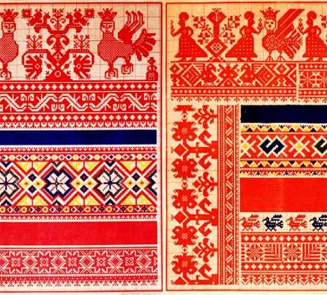

Техника безопасности.

Работа с иголками.
- Хранить иголку в определённом месте.
- Во время работы иголки и булавки вкалывать в подушечки.
- Обязательно найти потерянную иголку.
- Кусочки, сломанной иголки собрать и выбросить в определённое место.
- Нельзя брать иголку в рот, накалывать в одежду и т. д.
- Шить с напёрстком.

Работа с ножницами.
- Класть ножницы справа с сомкнутыми концами и направленными от себя.
- Передавать и переносить ножницы колечками вперёд и с сомкнутыми концами.
- Не оставлять ножницы около подвижных частей машины.

Характеристика используемых материалов.
  - Картон – основа туловища.
  - Сантиметровая лента – для различных измерительных работ.
  - Нитки для шитья хлопчатобумажные № 40, 50, нитки полушерстяные или штопка.
  - Ткани – шелковые ярких цветов (крепсатин). Эти ткани удобны в раскрое, они не тянутся, хорошо склеиваются и сшиваются.
  - Заготовка головы (можно взять просто трикотаж).
  - Напёрсток – служит для проталкивания иголки через ткань и предохранения пальцев от укола. Его надевают на средний палец. Напёрсток должен соответствовать толщине пальца, но не сдавливать его.
  - Также для работы потребуется: ножницы, мел, линейка, булавки, лента атласная (разных цветов), тесьма с орнаментом, швейные иглы, тесьма, клей ПВА, утюг.

Экономический расчёт.
Стоимость работы можно вычислить следующим образом:
- Картон – 1 лист – 10 руб.
- Лента атласная – 1 м х 2 руб. = 2 руб.
- Тесьма декоративная – 2 м х 25 руб = 50 руб.
- Тесьма золотая – 3 м х 25 руб. = 75 руб.
- Нитки х\б – 1 катушка – 8 рублей.
- Нитки шерстяные – остатки.
- Ткань – х\б, льняная – остатки.
- Клей ПВА – 10 рублей.
- Заготовка для головы – сделанная своими руками.

Итого: 155 рублей. Рыночная стоимость – 1000 - 1200 руб.

